教育部國民及學前教育署106學年度健康促進學校計畫
師資專業成長研習實施計畫
- 目的
為協助各校健康教育相關領域師資專業成長，提升學校推動健康促進學校實證支持性環境策略模式，增進國高中小學生健康行為，特舉辦本研習。
- 辦理單位
- 主辦單位：教育部國民及學前教育署
- 承辦單位：國立臺灣師範大學健康促進與衛生教育學系
- 協辦單位：臺中市政府教育局、高雄醫學大學
- 參與人員
- 各縣市健康促進學校各議題之中心學校及種子學校，每校推派1-2名「健康教育」或「健康與護理」教師參加。
- 各縣市健康促進學校各議題之中心學校及種子學校之承辦人參加。
- 各縣市國民教育輔導團健康與體育學習領域教師(含健康教育種子教師)。
- 高級中等以下學校講授「健康教育」或「健康與護理」課程之非具健康教育專長之授課教師。
- 其他對本次研習主題有興趣之各科教師。
- 因限於場地關係，報名人數有限。
- 課程表：詳如附件1。
- 辦理時間與地點：
- 北區：107年1月29日（星期一），國立臺灣師範大學誠大樓101演講廳（臺北市大安區和平東路一段162號）。
- 中區：107年1月30日（星期二），臺中市政府臺灣大道慧中樓4樓集會堂（臺中市西屯區臺灣大道三段99號）。
- 南區：107年1月31日（星期三），高雄醫學大學綜合實驗大樓1樓大講堂（高雄市三民區十全一路100號）。
以上報名區別如下（亦可跨區報名）：
- 北區（八縣市）：基隆市、臺北市、新北市、桃園市、宜蘭縣、花蓮縣、金門縣、連江縣。
- 中區（七縣市）：新竹縣、新竹市、苗栗縣、臺中市、彰化縣、南投縣、雲林縣。
- 南區（七縣市）：嘉義縣、嘉義市、臺南市、高雄市、屏東縣、臺東縣、澎湖縣。
- 報名方式及連絡人：即日起至107年1月25日(星期四)，請至報名https://goo.gl/T1DTjQ，連絡人：國立臺灣師範大學簡碩君助理或黃莉芸助理，連絡電話：(02)7734-1710，傳真電話：(02)2363-0326。
- 全程參與本研習者，核發7小時教師研習時數。
- 為響應環保政策，活動會場不提供紙杯、免洗餐具及塑膠袋，請與會人員自行攜帶水壺、環保筷及環保袋。
- 本活動所需經費由教育部國民及學前教育署委託經費支應，各校出席人員請准予公差假及課務排代。
- 本活動如遇天災等不可抗力情形，將依教育部國民及學前教育署指示延期辦理或其他修正方案。
- 本計畫經報教育部國民及學前教育署核定後實施，修正時亦同。

課程表-北區
時間：107年1月29日星期(一) 地點：國立臺灣師範大學
106學年度健康促進學校師資專業成長研習
時間 | 主題 | 主持/主講人
9:00-9:10 | 開幕式 | 教育部國民及學前教育署長官  衛生福利部國民健康署長官  國立臺灣師範大學張鳳琴教授
9:10-9:20 | 「106學年度健康促進學校輔導」計畫及網站說明 | 主持人：國立臺灣師範大學黃松元教授  主講人：國立臺灣師範大學張鳳琴教授
9:20-10:00 | 學校推動視力保健之實證支持性環境策略與教案分享 | 主持人：國立臺灣師範大學黃松元教授  主講人：新北市中港國小周竹一主任
10:00-10:10 | 茶敘
10:10-10:50 | 學校推動全民健保(含正確用藥)之  實證支持性環境策略與教案分享 | 主持人：國立臺灣師範大學黃松元教授  主講人：臺北市中正國中江明鼎組長、雲林縣鎮東國小蕭世豪主任
10:50-11:30 | 學校推動口腔保健之  實證支持性環境策略與教案分享 | 主持人：國立臺灣師範大學黃松元教授  主講人：嘉義縣頂六國小吳淑茹校長
11:30-12:10 | 學校推動健康體位之  實證支持性環境策略與教案分享 | 主持人：國立臺灣師範大學黃松元教授  主講人：基隆市東光國小陳湘玲教師
12:10-13:00 | 午餐
13:00-13:40 | 學校推動菸檳防制之  實證支持性環境策略與教案分享 | 主持人：開南大學紀雪雲教授  主講人：新北市積穗國中龍芝寧主任、戒菸專線服務中心蘇庭進組長
13:40-14:20 | 學校推動性教育(含愛滋防治)之  實證支持性環境策略與教案分享 | 主持人：開南大學紀雪雲教授  主講人：新北市積穗國中龍芝寧主任
14:20-14:30 | 茶敘
14:30-15:30 | 分組討論之健康議題： | 主持人：開南大學紀雪雲教授
 | - 視力保健 | 帶領人：周竹一主任、陳政友教授
 | - 口腔保健 | 帶領人：吳淑茹校長、苗迺芳教授
 | - 健康體位 | 帶領人：陳湘玲教師、謝榮鴻院長
 | - 全民健保(含正確用藥) | 帶領人：江明鼎組長、蕭世豪主任、張家臻博士後研究員
 | - 菸檳防制 | 帶領人：龍芝寧主任、蘇庭進組長
 | - 性教育(含愛滋病防治) | 帶領人：龍芝寧主任
15:30-16:30 | 分組報告 | 主持人：開南大學紀雪雲教授
16:30-17:00 | 回饋與綜合座談 | 教育部國民及學前教育署長官  衛生福利部國民健康署長官  國立臺灣師範大學張鳳琴教授  各健康議題帶領師長
17:00~ | 賦歸

課程表-中區
時間：107年1月30日星期(二) 地點：臺中市政府
106學年度健康促進學校師資專業成長研習
時間 | 主題 | 主持/主講人
9:00-9:10 | 開幕式 | 教育部國民及學前教育署長官  衛生福利部國民健康署長官  國立臺灣師範大學張鳳琴教授
9:10-9:20 | 「106學年度健康促進學校輔導」計畫及網站說明 | 主持人：國立臺灣師範大學施淑芳教授  主講人：國立臺灣師範大學張鳳琴教授
9:20-10:00 | 學校推動視力保健之  實證支持性環境策略與教案分享 | 主持人：國立臺灣師範大學施淑芳教授  主講人：新北市中港國小周竹一主任
10:00-10:10 | 茶敘
10:10-10:50 | 學校推動全民健保(含正確用藥)之  實證支持性環境策略與教案分享 | 主持人：國立臺灣師範大學施淑芳教授  主講人：臺南市仁光國小林侑蒼組長
10:50-11:30 | 學校推動口腔保健之  實證支持性環境策略與教案分享 | 主持人：國立臺灣師範大學施淑芳教授  主講人：嘉義縣頂六國小吳淑茹校長
11:30-12:10 | 學校推動健康體位之  實證支持性環境策略與教案分享 | 主持人：國立臺灣師範大學施淑芳教授  主講人：基隆市東光國小陳湘玲教師
12:10-13:00 | 午餐
13:00-13:40 | 學校推動菸檳防制之  實證支持性環境策略與教案分享 | 主持人：義守大學廖梨伶教授  主講人：新北市積穗國中龍芝寧主任、戒菸專線服務中心張佳雯主任
13:40-14:20 | 學校推動性教育(含愛滋防治)之  實證支持性環境策略與教案分享 | 主持人：義守大學廖梨伶教授  主講人：新北市積穗國中龍芝寧主任
14:20-14:30 | 茶敘
14:30-15:30 | 分組討論之健康議題： | 主持人：義守大學廖梨伶教授
 | - 視力保健 | 帶領人：周竹一主任、廖梨伶教授
 | - 口腔保健 | 帶領人：吳淑茹校長、許愛玲委員
 | - 健康體位 | 帶領人：陳湘玲教師、鄭麗媛教授
 | - 全民健保(含正確用藥) | 帶領人：林侑蒼組長、施淑芳教授
 | - 菸檳防制 | 帶領人：龍芝寧主任、張佳雯主任
 | - 性教育(含愛滋病防治) | 帶領人：龍芝寧主任
15:30-16:30 | 分組報告 | 主持人：義守大學廖梨伶教授
16:30-17:00 | 綜合座談 | 教育部國民及學前教育署長官  衛生福利部國民健康署長官  國立臺灣師範大學張鳳琴教授  各健康議題帶領師長
17:00~ | 賦歸

課程表-南區
時間：107年1月31日星期(三) 地點：高雄醫學大學
106學年度健康促進學校師資專業成長研習
時間 | 主題 | 主持/主講人
9:00-9:10 | 開幕式 | 教育部國民及學前教育署長官  衛生福利部國民健康署長官  高雄醫學大學黃曉靈教授  國立臺灣師範大學張鳳琴教授
9:10-9:20 | 「106學年度健康促進學校輔導」計畫及網站說明 | 主持人：國立交通大學牛玉珍教授  主講人：國立臺灣師範大學張鳳琴教授
9:20-10:00 | 學校推動視力保健之  實證支持性環境策略與教案分享 | 主持人：國立交通大學牛玉珍教授  主講人：新北市中港國小周竹一主任
10:00-10:10 | 茶敘
10:10-10:50 | 學校推動全民健保(含正確用藥)之  實證支持性環境策略與教案分享 | 主持人：國立交通大學牛玉珍教授  主講人：臺南市仁光國小吳錦梅主任
10:50-11:30 | 學校推動口腔保健之  實證支持性環境策略與教案分享 | 主持人：國立交通大學牛玉珍教授  主講人：臺南市北勢國小林義順校長
11:30-12:10 | 學校推動健康體位之  實證支持性環境策略與教案分享 | 主持人：國立交通大學牛玉珍教授  主講人：基隆市東光國小陳湘玲教師
12:10-13:00 | 午餐
13:00-13:40 | 學校推動菸檳防制之  實證支持性環境策略與教案分享 | 主持人：高雄醫學大學黃曉靈教授  主講人：國立草屯商工曾瑜妏營養師、戒菸專線服務中心許珮婷組長
13:40-14:20 | 學校推動性教育(含愛滋防治)之  實證支持性環境策略與教案分享 | 主持人：高雄醫學大學黃曉靈教授  主講人：臺南市大灣高中賴秀惠組長
14:20-14:30 | 茶敘
14:30-15:30 | 分組討論之健康議題： | 主持人：高雄醫學大學黃曉靈教授
 | - 視力保健 | 帶領人：周竹一主任、牛玉珍教授
 | - 口腔保健 | 帶領人：林義順校長、黃曉靈教授
 | - 健康體位 | 帶領人：陳湘玲教師、劉慧俐教授
 | - 全民健保(含正確用藥) | 帶領人：吳錦梅主任、張鳳琴教授
 | - 菸檳防制 | 帶領人：曾瑜妏營養師、許珮婷組長
 | - 性教育(含愛滋病防治) | 帶領人：賴秀惠組長
15:30-16:30 | 分組報告 | 主持人：高雄醫學大學黃曉靈教授
16:30-17:00 | 綜合座談 | 教育部國民及學前教育署長官  衛生福利部國民健康署長官  國立臺灣師範大學張鳳琴教授  各健康議題帶領師長
17:00~ | 賦歸

北區-國立臺灣師範大學校本部誠大樓101演講廳
106臺北市大安區和平東路一段129號
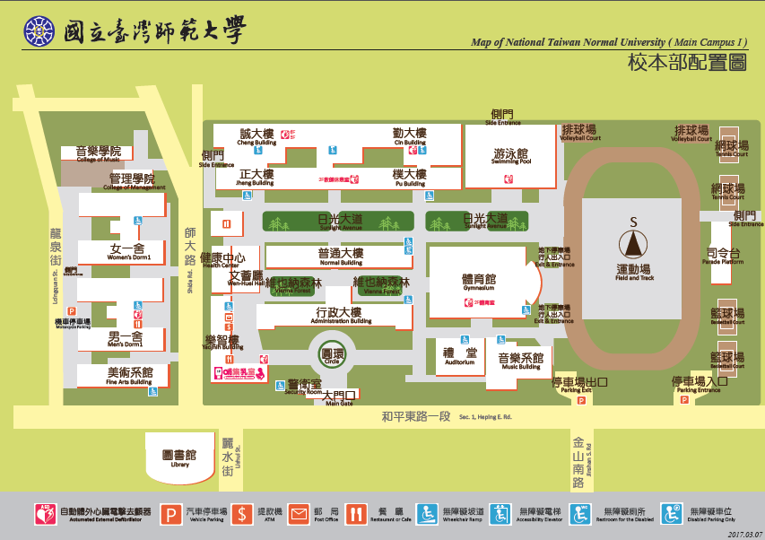
交通方式：
- 捷運
古亭站4號出口往和平東路方向，直行約8分鐘即可到達。
臺電大樓站3號出口往師大路方向直行約8分鐘即可到達。
- 公車：搭乘15、18、235、237、278、295、672、907、和平幹線至「師大站」或「師大綜合大樓站」。
- 自行開車：
- 中山高速公路：圓山交流道下->建國南北快速道路->右轉和平東路->臺灣師大校本部。
- 北部第二高速公路：木柵交流道->辛亥路->右轉羅斯福路->右轉和平東路->臺灣師大校本部。
- 北部第二高速公路：安坑交流道->新店環河快速道路->水源快速道路->右轉師大路->臺灣師大校本部。

中區-臺中市政府臺灣大道惠中樓(4樓集會堂)
地址：40701臺中市西屯區臺灣大道三段99號
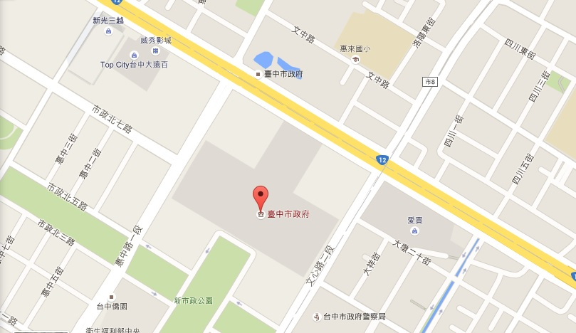
交通方式：
- 自行開車：車輛可停至臺中市政府平面收費停車場，採累進費率，或地下一樓收費停車場，每小時20元。
- 行駛國道1號：下【臺中交流道(臺中、沙鹿)】往指示牌「臺中」方向→行駛臺灣大道3段(路經黎明路、河南路、惠來路、惠中路)→右轉至文心路→臺中市政府臺灣大道市政大樓將在您右側，車輛可停至本府收費停車場(平面或地下一樓)。
- 南下國道3號：於【中港系統交流道】接【國道4號(神岡、清水)】往指示牌「神岡」方向→於【臺中系統交流道】接【國道1號(后里、臺中)】往指示牌「臺中」方向→下【臺中交流道(臺中、沙鹿)】往指示牌「臺中」方向→行駛臺灣大道3段(路經黎明路、河南路、惠來路、惠中路)→右轉至文心路→臺中市政府臺灣大道市政大樓將在您右側，車輛可停至本府收費停車場(平面或地下一樓)。
- 北上國道3號：於【快官交流道】接【中彰快速道路(74線)】往指示牌「臺中」方向→下【市政路交流道】後→右轉市政路→左轉惠中路→行駛至惠中路與臺灣大道3段交叉口→臺中市政府臺灣大道市政大樓將在您右側，車輛可停至本府收費停車場(平面或地下一樓)。
- 搭乘火車：請至臺中火車站下站
- 若有交通工具（如租車）：行駛臺灣大道1段→直行路經民權路、英才路、美村路一段與健行路、忠明南路與忠明路、東興路三段與漢口路一段)→行駛至臺灣大道3段與文心路交叉口→左轉至文心路→臺中市政府臺灣大道市政大樓將在您右側，車輛可停至本府收費停車場(平面或地下一樓)。
- 轉搭優化公車專用道公車：從臺中火車站搭乘「優化公車專用道公車」到達『市政府(站牌名稱)』。
- 搭乘高鐵：請至高鐵臺中站下站
- 轉搭公車：到市府：高鐵臺中高鐵站步行約477公尺到達『高鐵臺中站(16月台)(站牌名稱)』，搭乘151路公車經過4個站後到達『臺中市政府(站牌名稱)』。
南區-高雄醫學大學 綜合實驗大樓
地址：807高雄市三民區十全一路100號
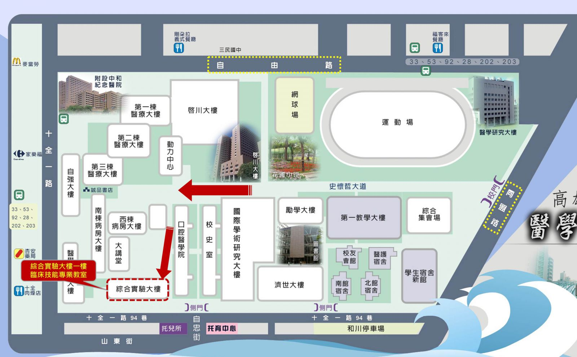

交通方式：
- 火車高雄站後站出口距本校約兩公里，車程約5分鐘。
- 小港機場轉搭計程車約30分鐘。
- 開車沿中山高速公路南下：
    - 下「鼎金交流道」於民族路左轉，再於同盟路右轉，即達校區。
    - 下「九如交流道」沿九如路往火車站方向，於自由路右轉，遇同盟路右轉，即達校區。
- 高鐵車站轉搭計程車約17分鐘，沿大中路於自由路右轉，再於同盟路左轉即達校區。
- 高捷車站轉搭捷運接駁公車，由後驛站出入口2搭乘紅29接駁車，即達校區。
停車資訊：
  - 本校第一、第二來賓停車場：在附設醫院內，由自由路進入，費用每小時30元計(30分鐘內以15 元計,超過30分鐘以30元計)，第一來賓停車場地面有機車停車場，費用每次20元計。
  - 運動場地下停車場：在校園內，由同盟路進入，限本校教職員工生停放汽、機車。
  - 和川停車場：由十全一路94巷進入，限本校教職員工生停放汽、機車。
  - 同盟路上路邊收費停車格。

